附件1： 易班平台登录使用流程图
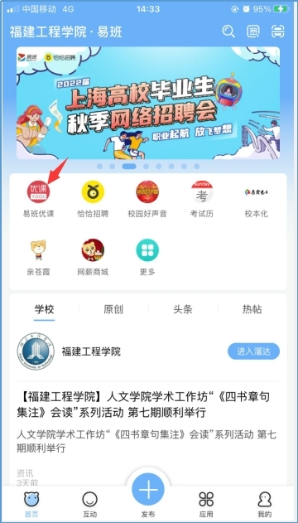

步骤 1 打开易班 app 登陆后界面
选择箭头所指【易班优课】

步骤 2 进入后点击底栏第三个
端口【课群】

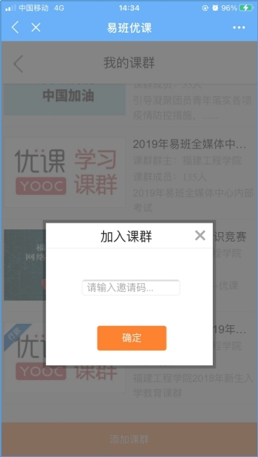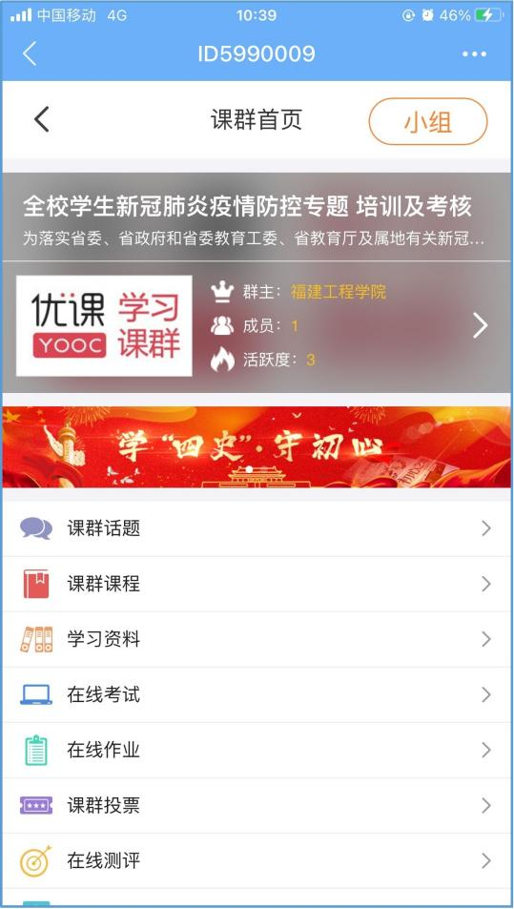
步骤 3 完成步骤 2 后弹出新窗口
输入所给考试【邀请码】
（XMH3ZPRK）
步骤 4 加入考试课群后 点击
第四个端口进行【在线考试】

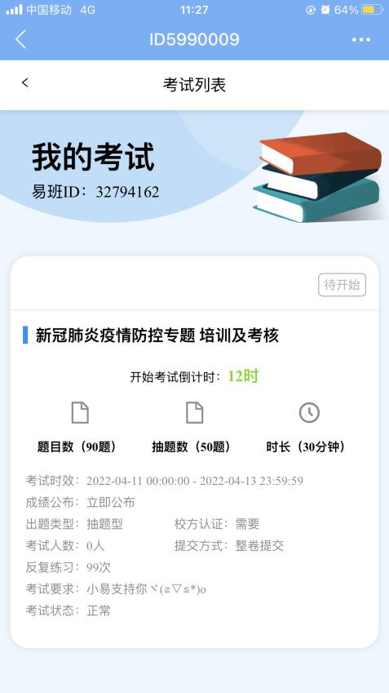
步骤 5 进入在线考试页面
选择开始考试即可
注意考试次数和时长限制
以及截止时间

